Билет № 11
2. Практическое задание. Освобождение Беларуси от немецко-фашистских захватчиков.
1. С опорой на источник №1(картосхема) назовите дату освобождения столицы БССР(2 уровень)
2. С опорой на источник №2 (исторический документ) раскройте название операции, которая проводилась партизанами. (3 уровень)
3. С опорой на источник №1(картосхема) и№3 (фотоснимок) Объясните, тактику проведения операции «Багратион»
4. Покажите роль операции «Багратион» в дальнейшем ходе войны (5 уровень)
Источник №2
Из Постановления ЦК КП(б) Белоруссии
«О разрушении железнодорожных коммуникаций противникаметодом «рельсовой войны»

«…Особенно серьезные удары партизаны и партизанки наносят на коммуникациях немецкой армии, производят крушения военных эшелонов с войсками, техникой, боеприпасами, горючим и оружием, военным имуществом, подрывают железнодорожные мосты, взрывают или сжигают станционные сооружения, взрывают и сжигают паровозы, вагоны, цистерны на станциях и разъездах, разбираются рельсы на железных дорогах.
Партизаны и партизанки своими боевыми действиями разрушают тыл противника, изматывают врага, наносят ему огромный урон в живой силе и технике. Многие сотни воинских эшелонов не доходят до фронта, летят под откос от руки партизан-мстителей.
Все эти благоприятные условия и громадная сила самого движения делают возможным в настоящий момент поставить перед партизанским движением в Белоруссии задачу нанесения массированных ударов по железнодорожным коммуникациям противника в целях коренной дезорганизации всей железнодорожной сети, проходящей на территории Белоруссии.
Методом «рельсовой войны» разрушение коммуникаций можно довести до степени катастрофической для немецко-фашистских войск. При массовом применении этого способа борьбы противник вынужден будет проводить огромные работы трудоемкого характера по замене взорванных рельс для восстановления путей. Потребуется доставлять колоссальное количество стали, проката, что для него будет почти неразрешимой задачей.
Секретарь ЦК КЛ(б) Белоруссии ПОНОМАРЕНКО»
ИВИ. Документы и материалы. Инв. №245. Л. 85—88. Копия.

Источник №1
«Белорусская наступательная операция (23 июня — 29 августа 1944 г.)»
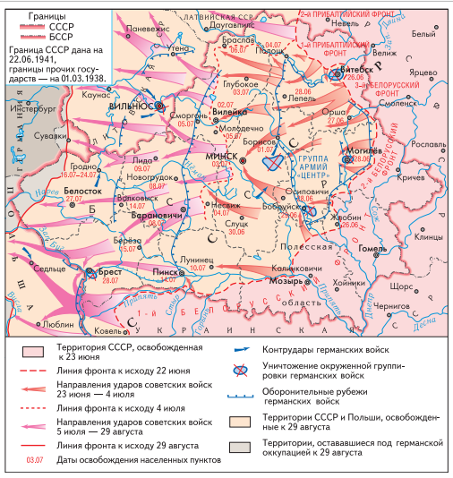

Источник №3

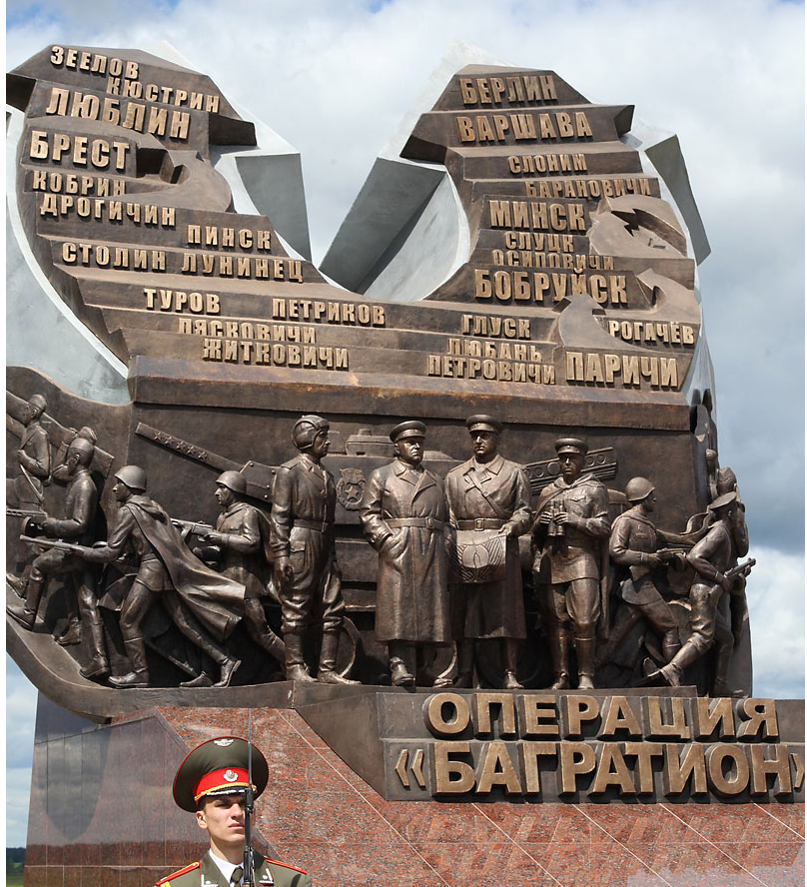

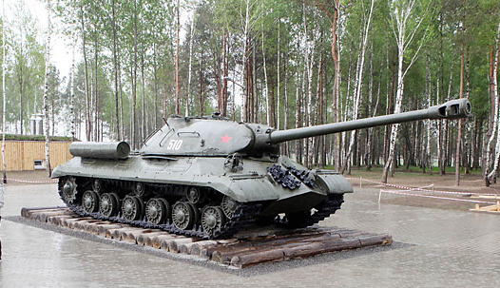

Мемориальный комплекс «Операция “Багратион”». Деревня Раковичи, Светлогорский район Гомельской области

